邏輯設計實驗

Lab4

基本邏輯閘使用

班級：資訊一甲

學號：D1109023

姓名：楊孟憲

1. 摘要
2. postulate 5(a) x + x’= 1
3. XOR: 當兩個Input訊號一樣的時候輸出0。反之，輸出1。
4. 實驗結果
5. 實驗(一)

針對一個4位元的訊息, 利用最少數目的2-input XOR 閘設計一個能產生 even parity bit 的電路。簡單來說你會知道 4 bit 的訊號值，如果其中有奇數個1，輸出結果為1，反之輸出0。

這時候我們可以利用 XOR 的特性(如果輸出1就帶表Input訊號有奇數個1)，將 XOR並在一起時做出結果。

(1)實驗電路圖



(2)實驗結果

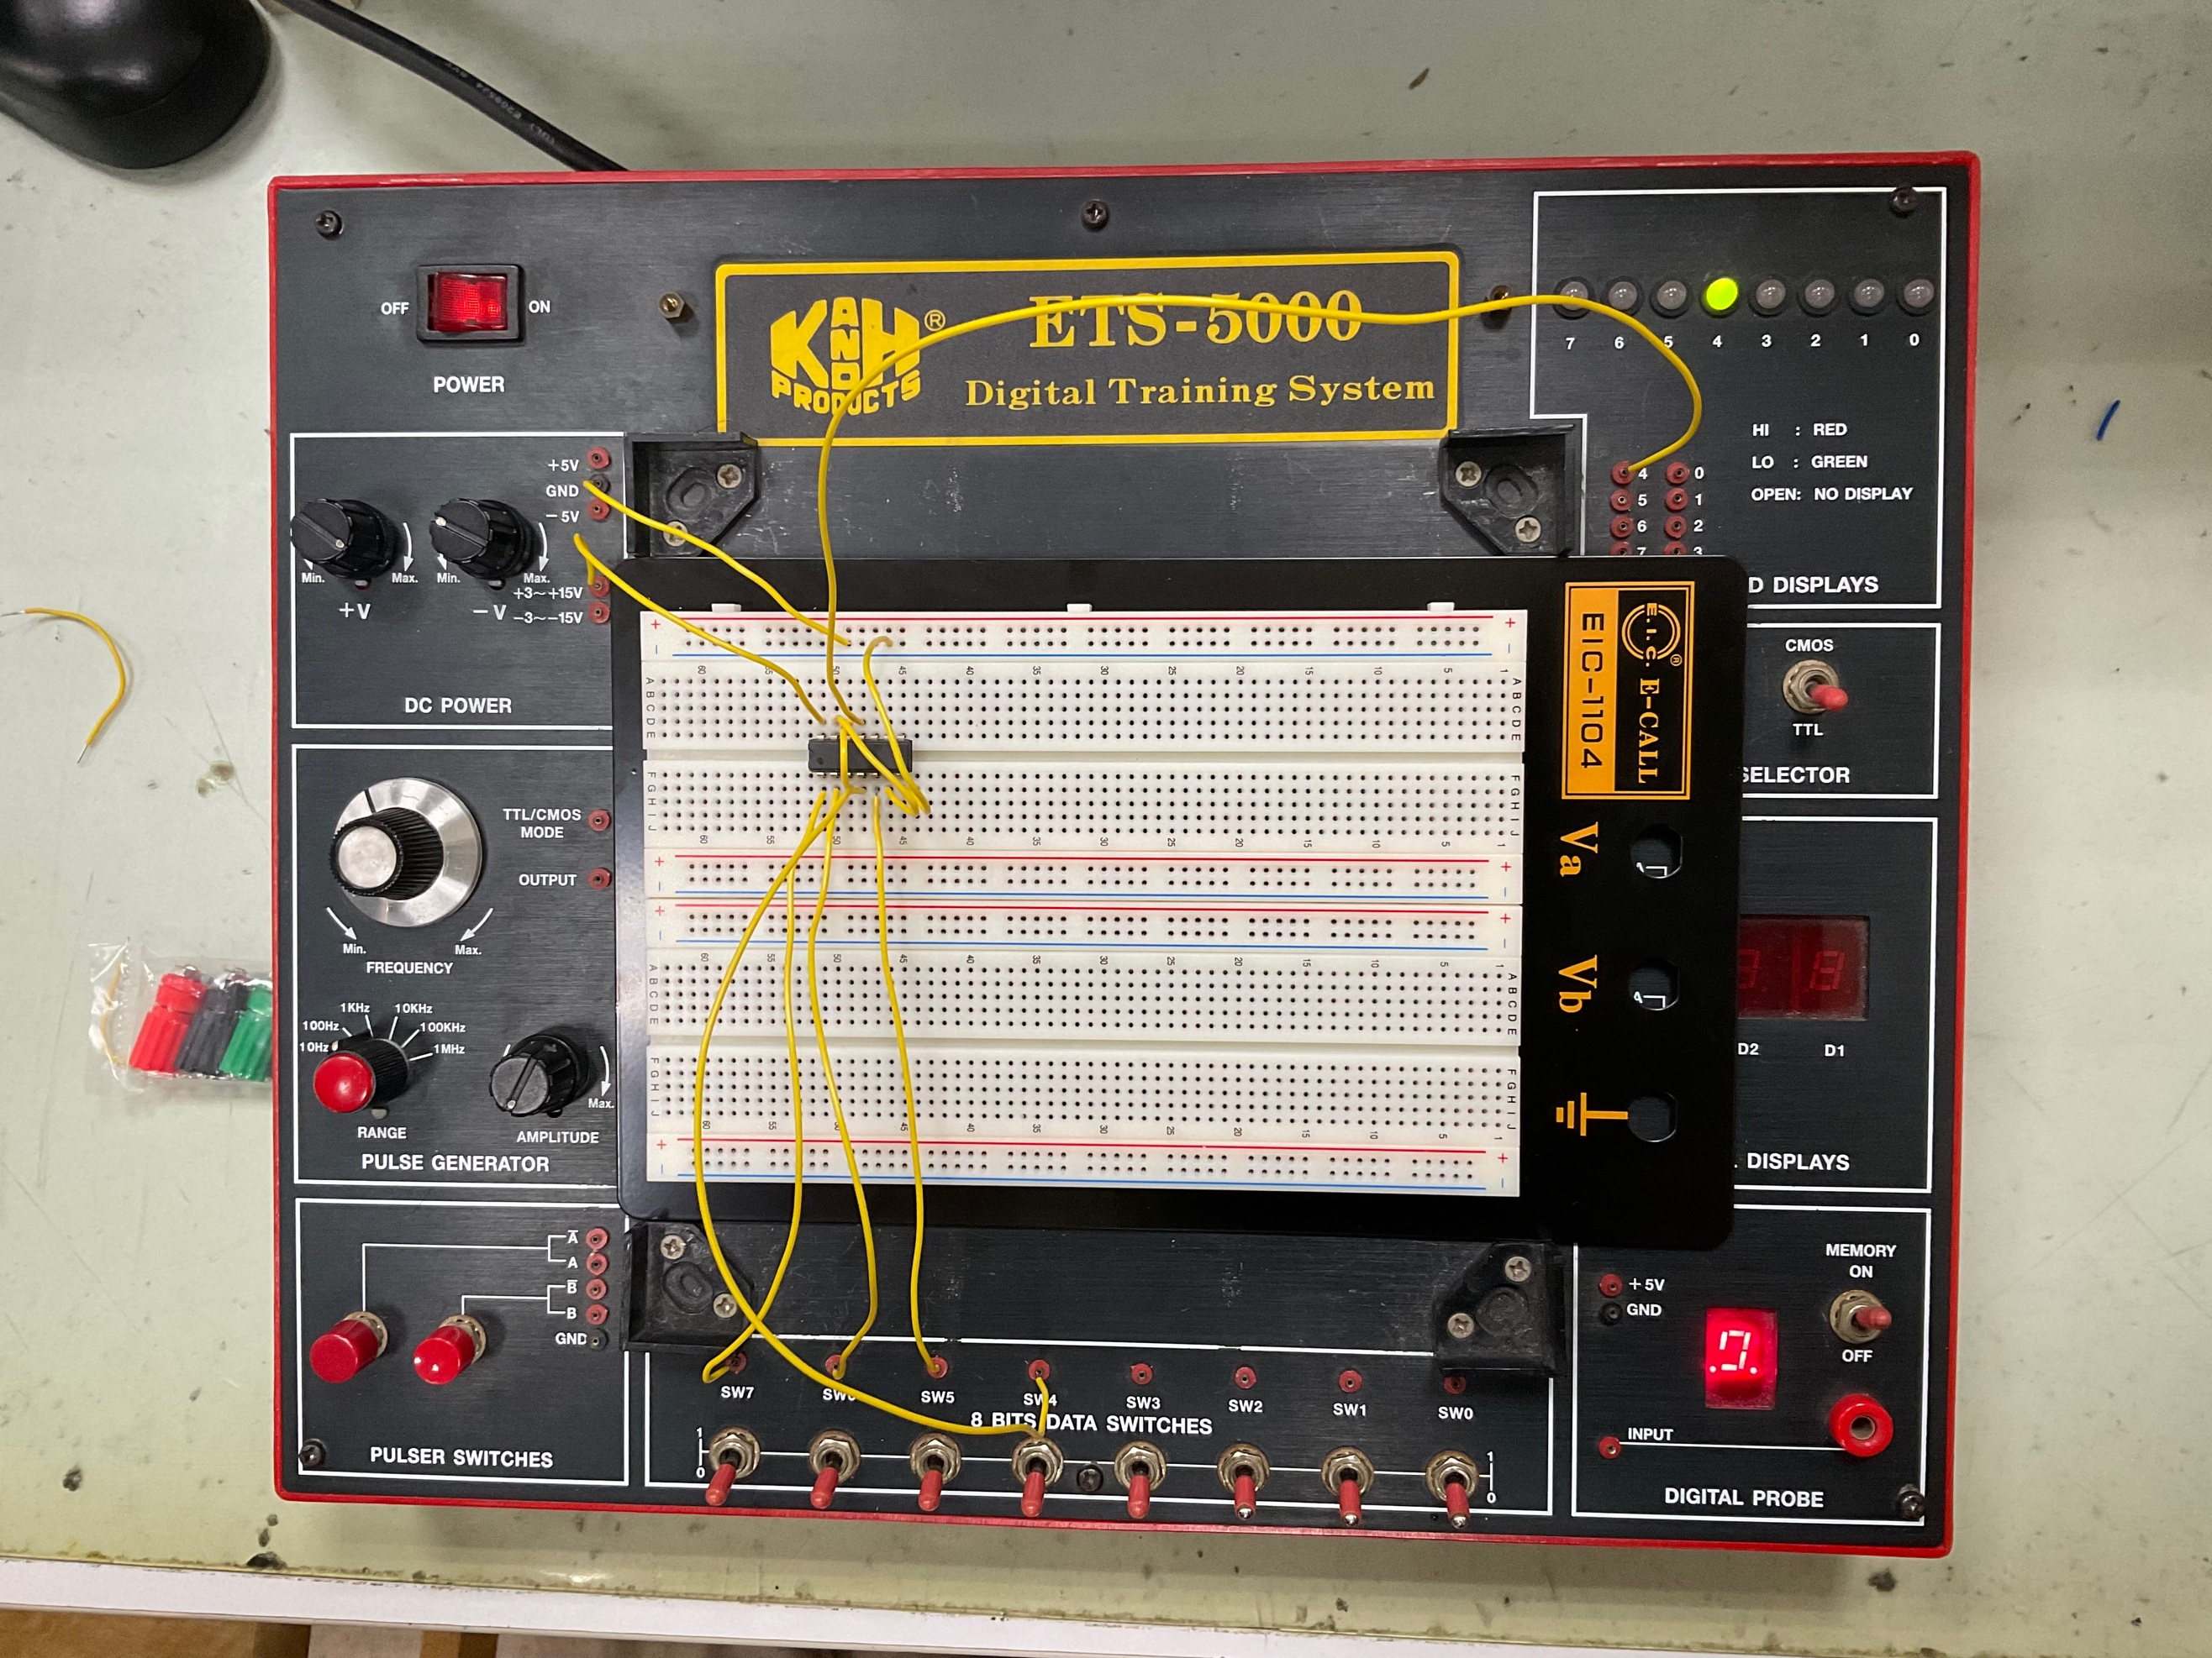

1. 實驗(二)

從已知的邏輯圖開始, 進行邏輯化簡以減少邏輯閘和 IC 的數目.

* 寫出此電路的布林函數, 並利用布林代數簡化它.
* 請使用一顆 7400, 建立簡化後的電路.

利用 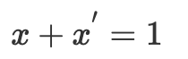化簡布林運算式。

簡化後的運算式子：

(1)實驗電路圖

(2)實驗結果

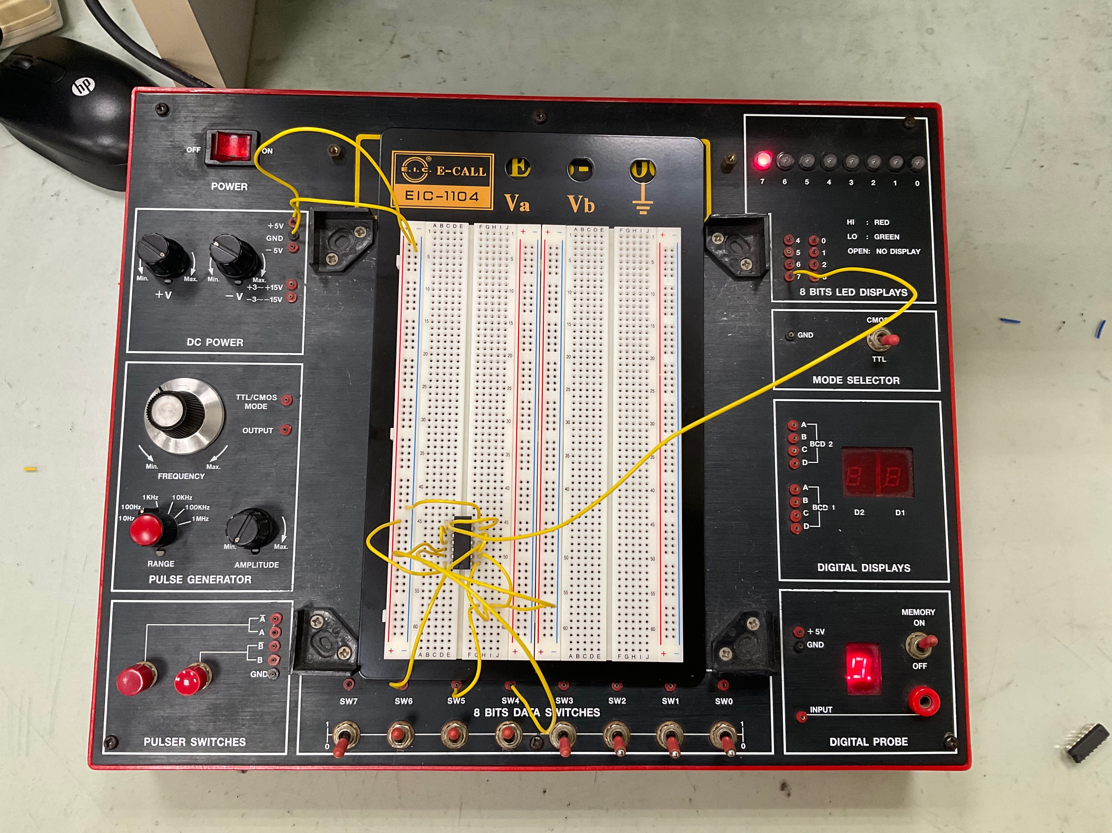

1. 問題討論心得

本次實驗結合之前所學的邏輯閘，以及近期教的布林運算式做實作，奇中，化簡布林運算式使用之技巧化簡。將電路圖畫出，運用了狄摩根定理，將電路支配在一顆NAND閘上。這次實驗運用了很多上課教的觀念，讓我們實作更加挑戰，也讓我們更加熟練運用。本次實驗從只有個運算式到做出電路，讓我覺得很有成就感。